尊敬的TI工程师：
您好！
我在使用sn65mlvd040进行多点通讯时，
1.想确认是否只在远端加100欧的终端电阻即可，类似下图
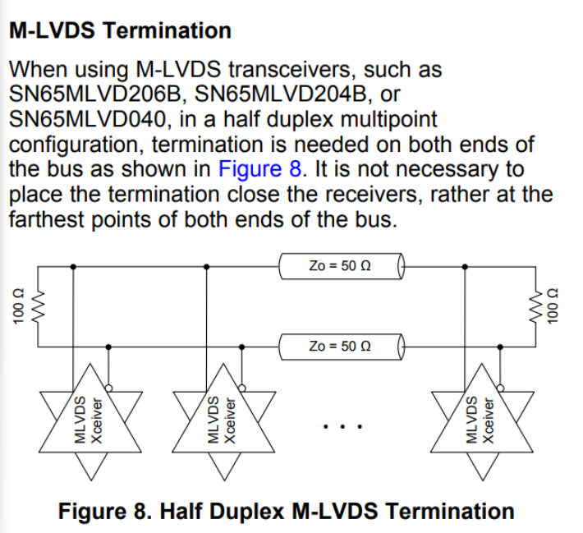2.sn65mlvd040资料显示可以支持30-55欧姆的负载，这个负载指的是哪些？（差分输入阻抗 线阻抗 终端电阻？）
3.资料中有时出现50欧姆的负载，有时是100欧姆，这个是有什么区别？
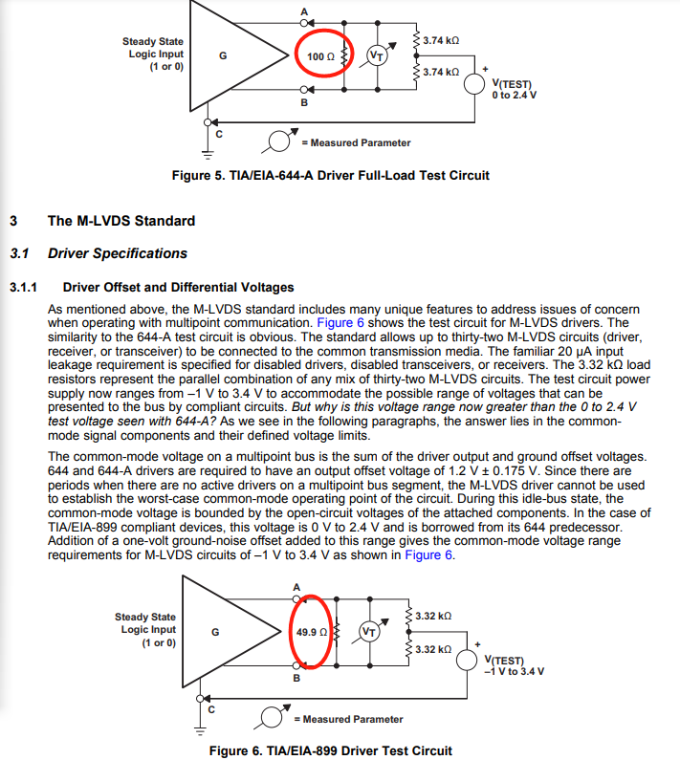
5.我目前电路中多点连接时，在每个接收端都增加了100欧的终端电路，电路也正常工作，这样是否会影响长期稳定运行，是否有潜在隐患？
6.上次邮件TI没有回复我的问题，麻烦您指导下：我在使用UC3705驱动MOS管，datasheet中电源供电5V-40V，这个范围是绝对的吗？没有看到更具体描述的，我使用模块电源5V输出（±2%的输出精度），假如电源输出4.9V的话，UC3705能否正常工作？

